Aşağıdaki doğru-yanlış sorularında parantez içine sizce doğru olanlara D,yanlış olanlara Y harfi Koyunuz.

A
16Puan
2008–2009 EĞİTİM-ÖĞRETİM YILI
6.SINIF FEN VE TEKNOLOJİ DERSİ 2.DÖNEM 1.YAZILI SORULARI

Adı Soyadı: No: Sınıfı: 6/ Aldığı Not: Tarih: /03/2009

1-( ) Elektrik enerjisini ileten maddelere yalıtkan madde denir.
2-( )Kabloların dış kısmı elektrik çarpmalarını önlemek amacıyla plastik gibi maddelerle kaplıdır.
3- ( ) Direnç, dirençölçer adı verilen alet ile ölçülür.
4-( ) Pil, devreye gerekli olan enerjiyi sağlar.
5-( ) Bütün kemiklerin en dış kısmı. sert kemik dokusu ile kaplıdır. Bu şekilde kemiklerin daha dayanıklı olması sağlanmıştır.
6-( ) Kemik zarı kemiklerin onarılmasını ve enine büyümesini sağlar.
7-( ) Kıkrdak kemiklerin uç kısımlarında bulunur ve harekete yardımcı olur, kemiklerin aşınmasını önler.
8-( ) Oynar eklemlerde bulunan eklem sıvısı, kemiğin onarılmasını sağlar.
Aşağıdaki boşlukları verilenlerden uygun olanlarla doldurunuz.

B
24
Puan

iki,,karbondioksit ,Kalp,Atardamar, atık maddeler Besin,oksijen,iki,AB,0,Kan,damarlar

1-Dolaşım sistemini oluşturan elemanlar .................... , ................. ve ............................dır.
2-Dolaşım sisteminin amacı vücuttaki hücrelere ........... ve ................... taşıyıp hücrelerde oluşan ............................. ve .......................... boşaltım organlarına taşımaktır.

3- Bir memeli kalbi ....... karıncık ve ........ kulakçıktan oluşur.

4- ......................, kanı vücuda pompalar.

5-……… kan grubu genel alıcı, …… kan grubu genel vericidir.
Aşağıdaki sorulara uygun yanıtları veriniz.

C
60
Puan

1-Aşağıda, şekil 1 de verilen elektrik devre elemanlarını şekil 2 deki sembolleriyle eşleştiriniz. .(12 puan)
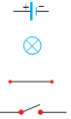
Şekil 1 Şekil 2

Yanıt: a- b- c- d-

2-Aşağıdaki kavram haritasında eksik bırakılan yerlere gelecek kavramları yazınız.(18 puan)
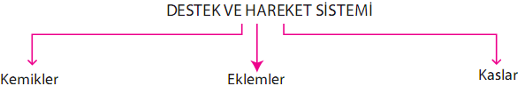
1- a b c d e f
2-
3-
a- b- c- d- e- f-
2-Aşağıdaki verilen şekle bakarak verilen soruları yanıtlayınız..
(16 puan) (NOT:Arka sayfaya yanıtlayınız.)
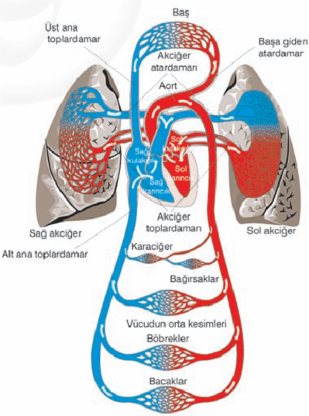
1-Kalp kaç odacıktan oluşur?Bu odacıkların isimleri nelerdir?
(5 puan)
2-Küçük kan dolaşımı hangi organlar arasında olur?(4 puan)
3-Kan damarları kaç çeşittir, adlarını yazınız.(3 puan)
4-Kalbe gelen ve kalpten çıkan damarlar nelerdir? (4 puan)

3-Şekildeki elektrik devrelerinde bağlantı kabloları birbirinden ayrılarak saf su,şekerli su ve tuzlu suya daldırılıyor.Buna göre hangi lambalar ışık verir,hangileri ışık vermez?(6 puan)
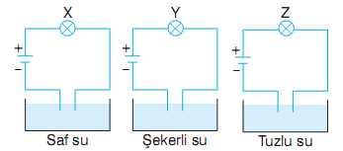
Yanıt:
4-Aşağıdaki maddeleri iletken ve yalıtkan olarak gruplandırınız.
(8 puan)
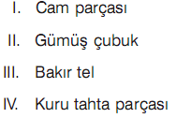

İletkenler:
yalıtkanlar
Yasin KARAASLAN
Fen ve Teknoloji Öğretmeni

